Seminario di Cultura Digitale A.A. 2011-2012 - Letterature e Filologie Europee

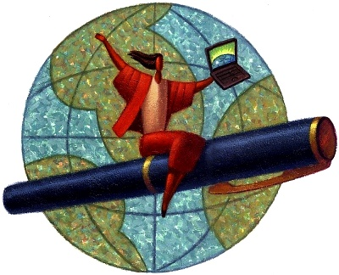
L’Ebook

Uno sguardo sulle nuove possibilità
di lettura e pubblicazione

di
Margherita Cortopassi

Sommario

- Introduzione
- Seminari
  - Il libro nel mondo digitale: dall'impaginazione elettronica all'ebook Carlo Bordoni
  - Cultura online: micro-pagamenti, grandi innovazioni
- Prospettiva sull’ebook: spaccato di due anni di dibattito ed evoluzione
  - 2010: l’editoria digitale sbarca in Italia
    - Da che prospettiva guardiamo l’ebook
    - Quali opportunità vediamo nell’ebook
  - 2012: cosa è cambiato in due anni di dibattito
    - Ebook: saggistica e narrativa
    - I punti ciechi della prospettiva estetica
    - Scrittori, lettori di fronte all’ebook
    - Resistenza: emozione e memoria
- Conclusioni: una contrapposizione non necessaria
- Suggerimenti per approfondire il tema: siti, incontri, libri
- Bibliografia

Introduzione

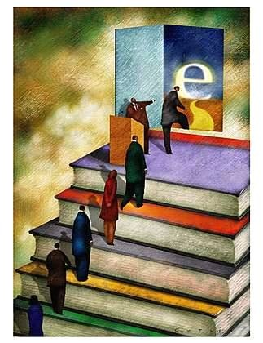
L’ebook ha suscitato nell’attuale panorama culturale un interessante e acceso dibattito, che spesso vede dividersi il campo tra audaci sostenitori della nuova tecnologia digitale e strenui difensori del libro cartaceo.
La questione è sfaccettata e complessa, soprattutto per il suo essere in divenire; delle diverse problematiche che l’ebook pone, rispetto a quelle tecniche, economiche e legislative, altrettanto interessanti, ho preferito soffermarmi sull’esperienza di lettura, facendo uno spaccato del panorama attuale.
Mi preme soprattutto proiettare il lettore di questa relazione nel dibattito contemporaneo, diffondendo dati e informazioni relative sia all’ebook in sé che alle reazioni che la sua comparsa ha generato in chi legge, scrive e studia, perché è proprio a causa della disinformazione che si crea il pregiudizio e il cattivo uso dei nuovi mezzi.
Le seguenti pagine illustreranno come, negli ultimi anni, sia cambiata la prospettiva culturale sul digitale e in che modo, in questo breve lasso di tempo, si sia sviluppata un’“educazione all’ebook”, discutendo le opportunità e le problematiche poste da una trasmissione digitale della cultura.

Come si spacca e si evolve l’opinione pubblica rispetto a questa nuova idea considerata da molti una rivoluzione culturale?
Seminari

Attraverso le lezioni del 12 ottobre 2011 Il libro nel mondo digitale: dall'impaginazione elettronica all'ebook, tenuta da Carlo Bordoni e del 26 ottobre 2011 Cultura online: micro-pagamenti, grandi innovazioni, tenuta da Marco Calvo, siamo stati messi a conoscenza delle nuove opportunità che il “testo digitale” offre:

- snellimento del lavoro grafico, tipografico ed editoriale (per es. l’opportunità di svolgere il lavoro di impaginazione a casa, fuori dai normali orari di lavoro, oppure la possibilità di cambiare parti del testo, anche dopo una stesura considerata definitiva)
- maggior accessibilità alle informazioni (per es. piattaforme su internet per la condivisione di testi letterari, come liberliber o i cataloghi on-line delle biblioteche)
- crescita del numero di individui in grado di reperire informazioni
- diminuzione dei tempi di pubblicazione e di reperibilità
- ridimensionamento dei monopoli editoriali
- prospettive profit/no-profit e self-publishing
- abbattimento dei costi editoriali e di distribuzione (i micro-pagamenti on-line)

Tutti aspetti che favoriscono la lettura e la condivisione delle risorse culturali.

Dopo esserci, quindi, occupati della questione da un punto di vista “tecnico”, ovvero da una prospettiva che mirava a illustrare i cambiamenti che l’ebook ha comportato nell’ambiente strettamente grafico ed editoriale (C. Bordoni) e le innovazioni che sta producendo e produrrà in termini di condivisione – a cavallo tra questione economica e culturale (M. Calvo), vediamo adesso quale effetto l’ebook ha provocato sui suoi (attuali e potenziali) fruitori: scrittori, studiosi ma soprattutto lettori.

Prospettiva sull’ebook: spaccato di due anni di dibattito ed evoluzione

2010: l’editoria digitale sbarca in Italia

Vorrei partire da un’interessante sondaggio, a cui partecipai, effettuato nel 2010 da Luca Lorenzetti, che allora si occupava del sito ScritturaCreativa.com.
Il sondaggio, base di un intervento effettuato nel corso della prima edizione dell’ebookCamp, era intitolato Ebook: quali opportunità? ed era indirizzato a giovani scrittori o aspiranti scrittori, partendo dal presupposto che al contempo fossero anche forti lettori.
Vediamo, quindi, come nel 2010 giovani scrittori e lettori si approcciavano a questa “nuova” tecnologia editoriale, per poi vedere in che modo l’atteggiamento e l’immaginario collettivo sia cambiato in questi due anni.
Il questionario si componeva di 4 domande a risposta multipla:

- Il romanzo del tuo autore preferito costa 15 euro in versione cartacea e 8 in versione ebook, quale formato sceglieresti?
Il 37% degli intervistati ha risposto: sicuramente cartaceo
Il 32% sicuramente cartaceo dato che è il mio autore preferito, forse ebook per un altro autore
Il 18% risponde: l’ebook ma solo se avessi un ebook reader
Solo un 11% risponde ebook senza dubbio
(Il 2% non lo sa)
- La stessa situazione viene riproposta ma in campo saggistico invece che narrativo.
Il 31% sceglierebbe il cartaceo
Il 31% sceglierebbe un ebook
Il 21% sceglierebbe un ebook solo se avesse un ebook reader
Il 12% sceglierebbe l’ebook se l’editore fornisse aggiornamenti gratuiti
(Il 5% non lo sa)
- Se ti venisse proposto di pubblicare un romanzo solo in formato ebook, con una vera casa editrice e senza spese, accetteresti o tenteresti comunque la pubblicazione su carta?
Il 46%, quindi quasi la metà degli intervistati, risponde: sì, lo farei volentieri, mi interessa soprattutto essere letto
Il 19% risponde: sì, se i diritti rimanessero miei
Il 15% risponde: no, l’ebook non mi darebbe alcuna soddisfazione
Il 12% risponde: sì, ma solo se l’editore fosse molto conosciuto
(L’8% non lo sa)
- Rilasceresti in maniera gratuita una tua opera in formato ebook, se questo ti permettesse di raggiungere un numero di lettori molto maggiore rispetto a una classica pubblicazione cartacea con una piccola casa editrice?
Il 50% risponde: farei in ambedue i modi
Il 24% risponde: certamente, voglio solo condividere i miei pensieri
Il 18% diffonderebbe solo un estratto
Il 3% risponde: no perché vorrebbe guadagnarci qualcosa
(Il 5% non lo sa)

Il dato più evidente che emerge dal questionario è che, nel 2010, l’ebook, almeno per quanto riguarda questo campione di intervistati, era visto più come un’opportunità di pubblicazione che non di lettura: gli stessi individui che avrebbero accettato di pubblicare in digitale si dimostrano poco inclini ad acquistare ebook, in particolar modo di narrativa.
A questo proposito, stando al dato, possiamo affermare che nel 2010 l’ebook era ritenuto soprattutto un punto di partenza per il giovane scrittore, un’opportunità per entrare nel mondo dell’editoria ma non certamente il punto d’arrivo; al cartaceo viene, cioè, riconosciuta un’autorità che l’ebook è lungi dal rivestire.
Lorenzetti si sofferma poi sulla divergenza di opinioni di fronte al testo narrativo e a quello tecnico-saggistico, chiedendosi “perché per un romanzo gli intervistati preferiscono la carta, mentre per un manuale o un sussidio tecnico la preferenza va al formato digitale?” La risposta che si dà ruota attorno al ruolo dell’emozione, del trasporto emotivo e mimetico che accompagnano la lettura di un testo narrativo (o poetico) e che non sono, non in maniera così evidente, messi in gioco di fronte a un testo tecnico-saggistico.
“Chi, come me” dichiara Lorenzetti “ha provato a leggere un romanzo in formato digitale su un ebook reader, si sarà accorto che, dopo un po’, il supporto “scompare” e rimangono solo le parole e la storia, proprio come sulla carta, i vantaggi del leggere un romanzo, e più in generale un libro, su un buon ebook reader sono tanti e talmente rilevanti che è difficile considerarla un’esperienza di lettura a perdere” e prosegue domandandosi se le resistenze all’ebook non siano dettate dal timore che un romanzo in formato digitale possa procurare un’esperienza di lettura non altrettanto gratificante quanto quella su carta. “Quando leggiamo un romanzo” afferma Lorenzetti “finiamo per affezionarci non solo al contenuto del testo ma, per estensione, anche al supporto tramite il quale è stato veicolato, che per la maggioranza delle persone che ha risposto al questionario è ancora la carta.” In questo meccanismo Lorenzetti individua ciò che chiama “transfert”: “l’oggetto libro […] viene investito anche di una componente affettiva da parte nostra, perché è il supporto tramite il quale questa emozione ci è arrivata. Ci si affeziona ai nostri libri anche in quanto oggetti, proprio perché sono stati, nella loro fisicità, una componente della nostra esperienza di lettura.”
“Diverso sarebbe il discorso per i manuali e i libri di natura tecnica” afferma Lorenzetti “la cui lettura, generalizzando, non ha una componente emotiva, ma è finalizzata all’acquisizione di una conoscenza, è un’esperienza di lettura strumentale. Non essendo messa in gioco l’emotività, in questo caso l’ebook viene considerato un ottimo supporto perché è più importante la praticità del digitale rispetto alla “materialità” della carta e non si teme di perdere qualcosa nell’esperienza di lettura.”
Lasciamo un attimo in sospeso la questione, alquanto dibattuta e soggettiva, del ruolo dell’emozione della lettura e limitiamoci per il momento a registrare che questo è quanto emergeva da un sondaggio condotto in rete, due anni fa.
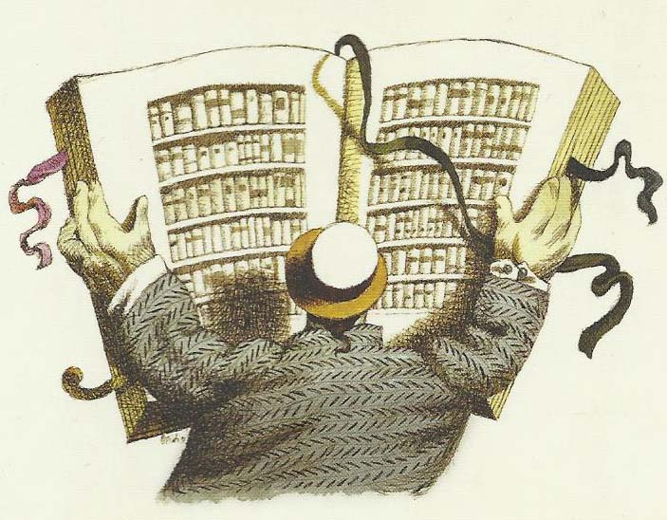
Chiediamoci adesso: oggi, l’atteggiamento verso gli ebook è cambiato? E come è cambiato?

2012: cosa è cambiato in due anni di dibattito

Nella conferenza tenutasi a Empoli lo scorso 16 Marzo dal titolo Leggere (e scrivere) in digitale, alla quale hanno preso parte Silvia Surano, Marco Giacomello ed eFFe, alcuni autori del libro La lettura digitale e il web. Lettori, autori ed editori di fronte all’ebook, uscito nel novembre 2011 e Sergio Covelli autore self publisher ed editore digitale presso l’agenzia Pecorenerecords che offre servizi di conversione, si è molto parlato della distinzione tra genere saggistico e genere narrativo, già presa in esame da Lorenzetti, e alla diversa relazione che essi intrecciano con l’emozione veicolata dalla lettura.
Gli autori de La lettura e il web hanno fatto notare che quando si parla di ebook molto spesso si pensa al romanzo, mentre invece, almeno ad oggi, la maggiore funzionalità dell’ebook si esplica nei confronti dei testi saggistici, tecnici e di consultazione. Pensiamo per esempio alla più agevole consultabilità di un Codice Civile formato ebook, sia in termini di temporali (maggior velocità e praticità di consultazione) che spaziali (siamo in treno e possiamo consultare un dato paragrafo, mentre è difficilmente pensabile avere con sé un Codice Civile se non se ne ha espressamente bisogno).
L’istintiva associazione tra ebook e romanzo (lettura emotiva) crea subito una certa diffidenza, che si dissipa invece, almeno in parte, pensando all’ebook come a un raffinato supporto e strumento di ricerca e studio (lettura strumentale).
Rispetto al 2010 si assiste comunque a una maggior apertura nei confronti degli ebook per quanto riguarda la narrativa: tra coloro che già leggono ebook non si rileva un grande divario tra letture narrative e saggistiche. Un recente questionario a cura di Marta Manfioletti rivela che alla domanda “quale genere letterario leggi di preferenza in ebook?”: il 23% degli intervistati risponde classici, il 19% saggistica e la percentuale restante si fraziona tra gialli, fantasy, storie brevi, romanzi rosa e una generica voce “nuove uscite”.
Chi ha già sperimentato la lettura digitale non esita, insomma, a farne uso per entrambi i generi, le resistenze più forti a collegare narrativa e lettura digitale si riscontrano, piuttosto, in coloro che non si sono ancora avvicinati all’ebook e che forse sono più propensi a fare questo passo passando prima da una lettura saggistica, tecnica, di consultazione e aiuto nella ricerca.
Lo stesso eFFe e altri autori di La lettura digitale e il web, nel corso della conferenza tenutasi a Empoli hanno rivelato di essersi accostati al mondo ebook per questioni lavorative e di studio, e non con l’intensione di leggere romanzi o poesie, letture che, anche per loro, forti sostenitori della nuova editoria digitale, sono venute in un secondo momento.

Come abbiamo detto l’appiattimento dell’ebook sul romanzo è alla base delle resistenze verso il nuovo, ma un ruolo altrettanto importante è costituito, in tal senso, dalla prospettiva prettamente estetica dalla quale si tende a valutare le dicotomia cartaceo-digitale. Spesso gli argomenti in difesa del libro si basano su quello che eFFe chiama un “effetto sineddoche”: l’affermazione, che spesso si sente ripetere, che, con l’ebook si perde l’odore della carta, sottintende tutta una serie di caratteristiche materiali, tipiche della lettura su carta (il peso, l’odore, la flessibilità del libro, le nostre librerie personali, i luoghi stessi in cui siamo abituati a leggere), dalle quali il lettore attuale fa fatica a staccarsi proprio perché costituiscono la totalità della propria esperienza di lettura.
La dicotomia cartaceo-digitale esiste, ed è necessario analizzarla e indirizzarla, ma la prospettiva estetica, ad oggi quella più adottata, svilisce al questione e tende a sottovalutare, se non eludere, importanti ambiti in cui l’esperienza di lettura digitale diverge da quella tradizionale e sui quali è necessaria una discussione e un confronto costruttivo.

- L’accessibilità: 1. Per quanto riguarda le modalità di acquisto: possiamo cioè acquistare un ebook ovunque ci troviamo, basta avere una connessione Internet; 2. Per quanto riguarda la possibilità di consultazione: le biblioteche online permettono di consultare libri e manoscritti di difficile reperibilità o non accessibili al pubblico, senza dover intraprendere viaggi o pratiche burocratiche, direttamente dalla propria scrivania, ufficio, camera..
- La portabilità: in qualsiasi e-reader trovano spazio migliaia di ebook e questo ha una grande ripercussione sulla qualità della vita, che si fa sempre più mobile (viaggi di lavoro o di piacere, traslochi..) e che ci vede sostare sempre più spesso in stazioni, ferrovie, aeroporti; non solo, la portabilità si esplica anche nel poter leggere lo stesso ebook su dispositivi diversi (computer, ebook reader..)
- L’interazione col testo: la strumentazione di cui sono dotati gli e-reader permette un dialogo più approfondito col testo, rispetto al formato cartaceo; gli e-reader sono generalmente dotati di dizionari che si attivano selezionando la parola sullo schermo, inoltre permettono di evidenziare e sottolineare il testo, memorizzando la cronologia di queste operazioni, di apporre inoltre segnalibri, di esportare citazioni senza dover riscrivere il testo. Infine, l’e-reader dà la possibilità di effettuare ricerche nel testo attraverso parole chiave, operazione di grande importanza filologica.

Il libro perde quindi di materialità, ma acquista in interattività. Questo cambiamento cosa comporta?
La lettura si fa più accessibile e questo permette di accostarsi a testi che altrimenti sarebbero rimasti sugli scaffali della libreria (per questioni economiche, di tempo e di spazio), grazie al digitale, infatti, il panorama della disponibilità si allarga, si abbassano i costi e crescono le possibilità di consultare i cataloghi dei libri in commercio.
Come orientarci in questo mare indiscriminato di letteratura? Attraverso una crescente “condivisione letteraria”, parlo delle recensioni online dei lettori, le quali orientano i nostri acquisti e di cui spesso diventiamo autori al termine di una lettura; aumentano, a tal proposito, gli strumenti per produrre giudizi sintetici, per esempio i rating con le stelline. Il giudizio critico, quindi, cessa di essere appannaggio di giornalisti e critici che hanno accesso ai tradizionali mezzi di informazione, e si apre a ogni lettore; per la prima volta in maniera così massiccia, le scelte dei lettori diventano un criterio che orienta le strategie commerciali. Si amplia, in altri termini, la libertà di parola; ma come posso determinare l’autorità di chi scrive, di chi assegna un punteggio in termini di stelline? Lasciamo la questione aperta e per completare il discorso sulla visibilità dei testi on-line ricordiamo infine la profilazione degli utenti, potente strumento in mano alle librerie on-line, la quale consente ad esse di registrare e analizzare la web history di ciascun acquirente e orientare di conseguenza la visibilità dei testi, chiudendo così il lettore in una sorta di anello domanda-offerta autoreferenziale, soggetto all’impoverimento e con ogni probabilità escluso dal caso (ma probabilmente non dalle mode).
Un altro aspetto da analizzare per quanto riguarda la smaterializzazione del testo e la sua maggior interattività è l’aspetto ipertestuale: rispetto al libro cartaceo, con l’ebook, interrompere momentaneamente la lettura, “uscire” dal testo per approfondire un passaggio, ricercare un elemento, togliersi un dubbio, per poi rientrarvi, è molto più agevole, grazie al collegamento diretto a Internet.
Dall’altra parte si pone un problema di natura epistemologica: la maggiore disponibilità, virtuale, di testi da portare con sé e la facilità del collegamento ipertestuale, riducono la capacità di attenzione e di concentrazione del lettore medio; inoltre, la possibilità offerta dagli ebook di impaginare il testo secondo i gusti individuali, mette in crisi il concetto di pagina e con esso limita, se quasi non elimina, le possibilità della memoria visiva, dato che tutti gli ebook sono visualizzati similarmente. A queste questioni i sostenitori degli ebook rispondono affermando che questi cambiamenti “che a primo acchito posso sembrare sconfortanti, a fronte dei vantaggi che la lettura digitale offre, rappresentano un prezzo da pagare tutto sommato modesto”.

Le più recenti discussioni rilevano che un altro fattore che incrementa la resistenza alla nuova tecnologia sia la diffidenza che gli autori per primi nutrono nei confronti degli ebook, è del resto quanto abbiamo già visto grazie al sondaggio di Lorenzetti, che estende la categoria scrittori anche agli aspiranti tali. Da questo punto di vista quindi il panorama dal 2010 non ha ancora svoltato ed autori e case editrici continuano a privilegiare l’edizione cartacea, influenzando con questo loro atteggiamento il comportamento dei lettori.
Un sondaggio di Noemi Cuffia riportato nel saggio Come legge chi scrive?, sottopone 7 scrittori ad alcune domande, rivelando che la maggioranza degli scrittori intervistati quando veste i panni del lettore preferisce il cartaceo, in nome di un affetto che nutre nei suoi confronti, da un punto di vista materico, olfattivo, tattile, oppure perché non è convinto dall’idea di abbandonare la carta e la pagina “doppia”; uno degli intervistati afferma “non mi sento ancora pronto a trattare come un libro qualcosa che stia in una tavoletta, che ha i tasti e che […] ha troppe funzioni e troppe potenziali distrazioni”.
L’autore-lettore insomma tende a preferire l’esperienza cartacea come la maggioranza dei lettori, ciò ovviamente influenza anche le scelte editoriali, e i dati attuali non si discostano troppo da quelli di Lorenzetti risalenti al 2010.

Passiamo adesso all’interessante e garbatamente ironico saggio di Marco Dominici, il quale si rivolge al “cartaceo nativo e pertinace, infastidito dall’idea di rinunciare all’oggetto-libri per un qualcosa di così freddo e impersonale come l’ebook” con l’intenzione di “convincere questo lettore che l’ebook non è il Male”. All’interno del saggio Dominici riporta una recente ricerca sulle principali motivazioni di resistenza dei lettori all’ebook che rivela che il 41% degli intervistati non vogliono abbandonare “l’esperienza cartacea”, senza solitamente aver sperimentato la “reading experience” offerta dell’ebook.
È naturale e non sorprende che in questa fase ancora embrionale del fenomeno ebook sussista una forte resistenza all’innovazione, “la cosa più interessante sarà” afferma Dominici “vedere quale sarà la velocità di accettazione al cambiamento e quali fattori renderanno questo passaggio più o meno rapido”.

Dopo essermi documentata attraverso letture e partecipando a incontri sul tema, ho concluso che la resistenza all’ebook si innesca principalmente in relazione a due ambiti: l’emozione e la memoria.
Abbiamo già fatto cenno all’inizio di questa relazione che il lettore di narrativa teme, col passaggio all’ebook, che l’esperienza di lettura si inaridisca, che la lettura da uno schermo risulti meno coinvolgente e l’emozione diminuisca o si perda. Questo timore, documentato nel 2010 da Lorenzetti, continua ancora oggi ad essere il più forte: durante la conferenza a Empoli in diversi hanno avanzato delle perplessità al riguardo estendendo per altro, in maniera interessante, la questione anche alla lettura saggistica, che non è esente dal trasporto emotivo!
Credo che la questione possa trovare una soluzione abbandonando l’idea che ci possa essere una risposta universalmente valida, e riconoscendone piuttosto la natura soggettiva: ciascuno di noi ha maturato nella sua esperienza di lettore (cartaceo) preferenze editoriali, è infastidito da un libro male impaginato, oppure da un libro troppo grosso oppure fotocopiato, da una carta troppo fine o troppo bianca, e in base ai suoi gusti preferirà libri di una certa collana a quelli di un’altra. È quindi probabile che tra di noi ci sia chi si adatterà meglio alla lettura digitale, chi farà più fatica e chi continuerà a preferire il formato cartaceo: la preferenza cartaceo-digitale, con la diffusione dei nuovi strumenti, credo potrà essere considerate, da un certo punto di vista, alla stregua di quelle appena elencate.
Il resto è una questione di abitudine, Fabio Geda afferma: “il grande salto ci sarà quando i bambini saranno andati a scuola dalla prima elementare con un e-reader”.
Un altro grande timore si lega alla forte dinamicità ipertestuale del testo digitale e riguarda il fatto che indiscutibilmente la diminuzione dello sforzo mnemonico si accompagna a una diminuzione della padronanza degli argomenti: facciamo un esempio, se mi viene in mente un argomento del Codice Civile ma non il paragrafo specifico, un verso di una poesia ma non il titolo, un’affermazione di Umberto Eco ma non il saggio che la contiene, se mi sforzerò di riportarlo alla mente sarà più facile ricordarlo una seconda volta, mentre se vado a leggerlo su Internet ho quasi la certezza che non riuscirò a ricordarlo neanche in seguito (pensiamo a quante cose abbiamo letto con estrema prontezza su Wikipedia, e quante poche di esse possiamo ricordare adesso).
Ampliando l’orizzonte però è ben visibile che del resto col passaggio dall’oralità alla scrittura prima e col passaggio dalla scrittura manuale a quella a stampa poi, l’importanza della memoria ha già subito notevoli restringimenti e che il tanto discusso ebook non è altro che un’altra tappa verso quella che da secoli sembra essere la strada imboccata dalla cultura umana, ovvero l’affidamento della conoscenza a supporti esterni, durevoli, consultabili e accessibili (e di conseguenza oggettivi, in senso lato democratici, ma qui si apre un discorso collaterale troppo ampio per essere affrontato in questa sede).

Conclusioni: una contrapposizione non necessaria

Concludendo possiamo affermare che dietro a questioni estetiche, affettive, emotive, ma anche pratiche ed epistemologiche oppure legate all’economia e allo stampo consumistico della nostra società, si nasconde una (evidentemente) incapacità di prescindere da un certo manicheismo: il digitale soppianterà il cartaceo, il nuovo uccide il vecchio... a cui tanto siamo affezionati. Ce lo insegnano il vinile e il compact disc e chissà che in futuro non sia inevitabile anche per il libro.
Al momento, dato che possiamo ancora farlo, dovremmo guardare all’ebook come uno strumento di lettura che si affianca al libro e non che lo soppianta. “Le nuove caratteristiche dell’ebook non minano né pregiudicano la lettura su supporti cartacei” afferma eFFe, “ma al contrario la integrano, a beneficio della promozione della lettura”.
L’aut aut è fuorviante, cartaceo e digitale possono coesistere, sopperendo alle reciproche carenze e limitazioni.
D’altra parte come è plausibile che il digitale renda il libro un oggetto unicamente d’antiquariato, potrebbe anche essere il libro a resistere nel tempo a discapito della tecnologia. Jean-Claude Carrière afferma: “Possiamo ancora leggere un testo stampato sei secoli fa. Ma non possiamo più leggere, non possiamo più vedere, una videocassetta o un cd-rom vecchio di qualche anno appena. A meno che non conserviamo i nostri vecchi computer in cantina.”
Cosa succederà nella lunga durata è adesso impossibile da dire, sarà l’affermarsi o meno della lettura digitale e i metodi stessi di diffusione a rispondere agli interrogativi attuali.
Anche senza dare una risposta definitiva alle molteplici questioni attualmente dibattute e riportate in questa relazione, è altrettanto interessante rilevare la presenza nel panorama culturale contemporaneo di innovazioni che creano ampi e sentiti dibattiti.
Soprattutto ciò che è più importante è intervenire criticamente nel dibattito per cercare di modellare il cambiamento, invece di resistere tenacemente e faticare ad abbracciare il nuovo.

Suggerimenti per approfondire il tema: siti, incontri, libri

Oltre ai siti e ai saggi citati nel testo e nelle note, segnalo altri indirizzi internet, materiali ed eventi che possono risultare utili per chi volesse approfondire l’argomento “ebook”.
Senza fare una descrizione “uno a uno” dei siti riportati, che risulterebbe un noioso sovrappiù, lascio un’indicazione generale a chi è interessato a scoprire questo nuovo “mondo”; attraverso questi siti e altri non riportati (i blog e le comunità sull’argomento sono in continuo aumento), è possibile farsi un’idea sull’ebook e sui mutamenti che sta portando nel panorama culturale attuale: alcuni link introducono direttamente all’interno del mondo editoriale digitale, mostrando il lavoro concreto che sta dietro alla pubblicazione di un ebook, altri spiegano cos’è un libro digitale oppure mostrano, attraverso blog, articoli divulgativi e recensioni, l’opinione contemporanea sull’utilizzo di questa nuova tecnologia, infine reportage di convegni passati e segnalazioni di futuri eventi e conferenze, ci permettono di partecipare concretamente a una discussione aperta e fortemente attuale.

http://www.ebooklabitalia.com/
http://www.ledita.it/
http://www.simplicissimus.it/
http://www.ultimabooks.it/
http://www.liberliber.it/
http://www.ilcolophon.it/
http://www.pecorenerecords.com/default.asp
http://www.finzionimagazine.it/
http://www.ifbookthen.com/it/
http://www.byebyebook.it/
Bibliografia

La lettura digitale e il web. Lettori, autori ed editori di fronte all’ebook, a cura di eFFe, Ledizioni, Milano, novembre 2011
J.C. Carrière, U. Eco, Non sperate di liberarvi dei libri, a cura di J.P. de Tonnac, Bompiani, 2009

Siti web
Ledita, http://www.ledita.it/ (visitato il 10 marzo 2012)
Issuu, Ebook,quali opportunità?, http://issuu.com/lucalorenzetti/docs/sondaggio-ebook (visitato l’8 marzo 2012)

Eventi
Leggere (e scrivere) in digitale, presso Bublioteca Fucini, Empoli, 16 marzo 2012
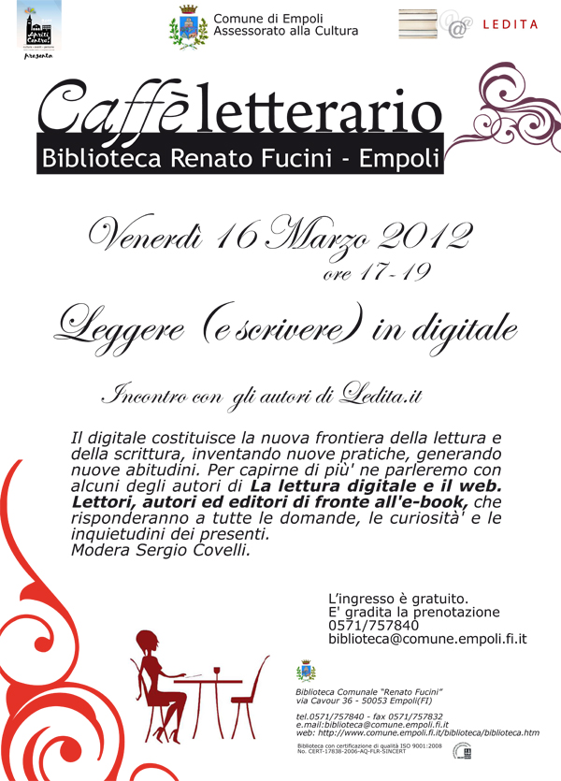

Il sondaggio fu fatto circolare in rete tra gli iscritti al sito Scrittura Creativa e bloggers, e si basa su un campione di circa 200 persone, familiari tanto col web che con la letteratura.
Il sito è attualmente in manutenzione, ma è possibile seguire alcune attività sul social network Facebook, all’indirizzo: http://www.facebook.com/scrivere2.0
L’ebookCamp è un incontro nazionale che ha la prospettiva di diffondere la conoscenza dello strumento ebook, dal 2010 si tiene annualmente, a Bastione Sangallo, Loreto. Per maggiori informazioni è possibile visitare il sito: http://www.ebookcamp.it/
Marta manfioletti, Chi sono e cosa vogliono i lettori digitali? In La lettura digitale e il web.
Un campione di 288 individui, lettori di ebook e frequentatori del web.
Noemi Cuffia, Scrittori ed editoria digitale: come legge chi scrive?
Andrea Tarabbia.
Marco Dominici, Dall’habitat del lettore all’ecosistema letterario.
“Publishing in the Digital Era”.
Fabio Geda in Scrittori ed editoria digitale: come legge chi scrive? Di Noemi Cuffia.
Jean-Claude Carrière, Non sperate di liberarvi dei libri, p.24.

